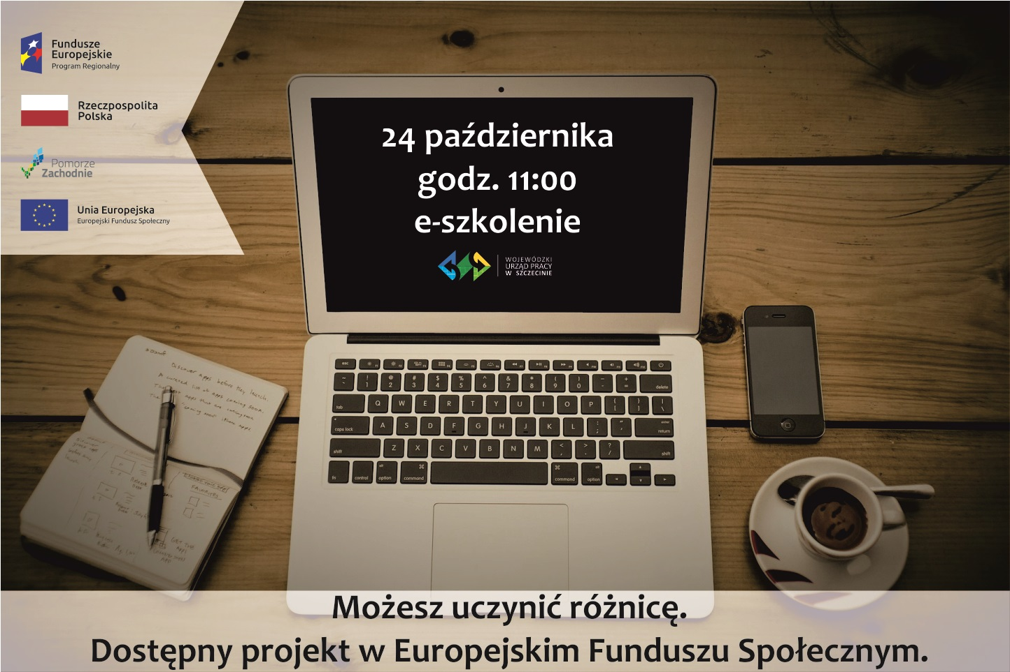
Jesteście lub chcecie zostać Beneficjentami projektu finansowanego ze środków Europejskiego Funduszu Społecznego?
Zapraszamy na e-szkolenie WUP w formie webinarium:
„Możesz uczynić różnicę. Dostępny projekt w Europejskim Funduszu Społecznym.”
Już w środę, 24 października o godz. 11.00, kolejne z cyklu internetowe seminarium, organizowane przez Wojewódzki Urząd Pracy w Szczecinie.
Czym jest dostępny projekt? Jak go przygotować? Skąd czerpać inspiracje?
Na te oraz inne zadane przez Was pytania, nasi specjaliści będą odpowiadać w trakcie spotkania, a dzięki funkcji LiveChatu poczujecie się jakbyście siedzieli w tym samym pokoju.
E-szkolenie transmitowane będzie na żywo na naszym kanale YouTube, wystarczy kliknąć w link -> e-szkolenia WUP Szczecin.
Bez opłat i rejestracji! Jesteśmy dla Was!

